**DOCUMENTAÇÃO PROJETO DASHBOARD POWER BI CONSULTAS API BLING**

**Link da documentação API Bling:**<https://developer.bling.com.br/bling-api#introdu%C3%A7%C3%A3o>  
  
**1.0 - Criação do aplicativo dentro da plataforma Bling.**

* Nome: Nome do projeto ex: api-powerbi
* Categoria: Automação
* Descrição: Coleta de dados através de api para envio para o Power BI e visualização em relatório dashboard.
* URL de redirecionamento: Pode ser qualquer site, mas de preferencia coloque um site de domínio próprio. Ex: [www.meusite.com.br](http://www.meusite.com.br)
* Nome do desenvolvedor: Seu nome
* Email: Um email que você tenha acesso.
* Lista de escopos: São todas as sessões que você vai liberar para ser acessado através da API. Bastante atenção nessa etapa pois é possível realizar exclusões, inclusões e consultas através da API. Vou liberar todos os acessos pois o acesso a API é restrito a somente pessoas responsáveis por todas essas funções.

**1.1 - Salvando e gerando o client ID, Client Secret e link de convite.**

Após salvar as configurações, sera gerado o **client id**, **Client Secret, Link de convite.**

Basicamente, client id e client secret serão parâmetros de segurança para a obtenção dos tokens de autenticação de acesso à API. Esse token é atualizado de tempo em tempo, então é necessário criar uma automação para que um ambiente receba o token de autenticação novo a todo momento, de forma que seja acessível pelo power bi.

Essa acao é nova, é necessária na versão da API V3. Na versão API V2 não existia esse nível de segurança obrigatório.

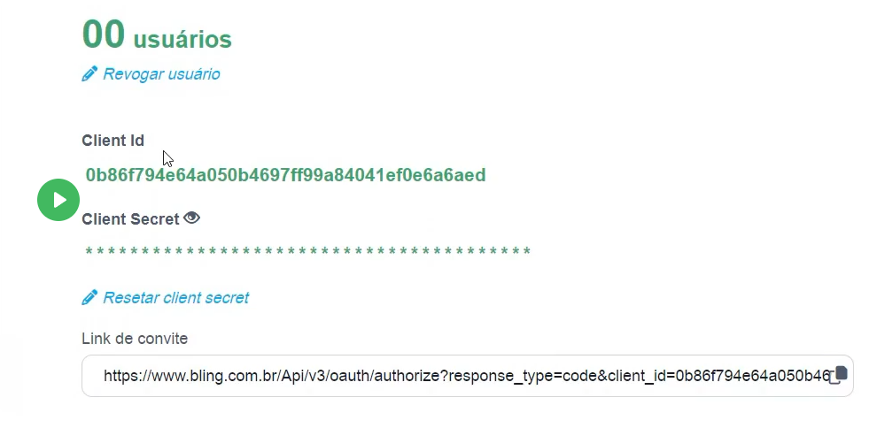

**2.0 CRIANDO PLANILHA E SCRIPTS DE ATUALIZAÇÃO DE TOKEN.**

Basicamente nessa etapa vamos criar um documento em google sheets, que receberá as informações de acesso a API da bling.

Também dentro desse ambiente serão criados scripts que serão executados automaticamente de tempo em tempo utilizando a própria plataforma google, especificamente google scripts.

**2.1 Criando a planilha**

* Criar uma planilha google sheets dentro de um Google Drive.
* A planilha de exemplo em questão está dentro da pasta raiz deste projeto, é chamada de “Autenticação Bling”. (Criar a planilha somente com a estrutura, sem os dados que estão nela).
* **ATENÇÃO: Planilha, abas e nome dos scripts deve ter exatamente o mesmo nome como está na planilha da pasta do projeto, caso contrário poderá haver erros nos scripts pois os mesmos usam nomes em questão. (CamelCase).**

**2.2 Criando os scripts**  
<https://script.google.com/home>

É mais interessante acessar a pagina de scripts diretamente de dentro da planilha criada, pode ser feito seguindo os seguintes passos: **Menu superior > Extensões > APP Script.**

* Criar os scripts e nomeá-los exatamente como os scripts que estão dentro da pasta “Scripts” deste projeto. Renomear projeto para AutomacaoBling.
* Deverá ficar exatamente da mesma forma que está na imagem abaixo:

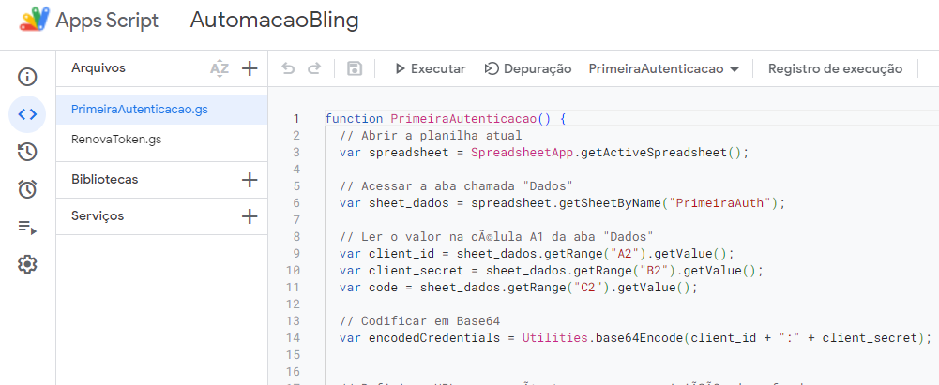

**3.0 APLICAÇÃO DA AUTENTICAÇÃO**

Basicamente, esse é o processo onde vamos gerar o token de autenticação da API a partir dos dados que foram fornecidos ao cadastrar o APLICATIVO dentro da conta do BLING.

**3.1 Preenchendo informações e gerando o “Code.”**

* Copiar o client ID gerado ao cadastrar o aplicativo na conta BLING e colar dentro da coluna “Cliente ID” da aba Primeira Auth da planilha.
* Copiar o Client Secret gerado ao cadastrar o aplicativo na conta BLING e colocar dentro da coluna “Client Secret” da aba Primeira Auth da planilha.
* Copiar o link de convite gerado ao cadastrar o aplicativo na conta BLING e acessá-lo em seu navegador. (Interessante utilizar uma guia anônima).
* Ao acessar o link, nessa etapa você estará dando acesso a API da bling a acessar os dados de dentro da sua conta BLING, basta clicar no botão ”Autorizar” no fim da pagina.   
  **OBS: Caso algum dos itens da lista de acesso aparecer com um X vermelho, significa que a sua conta BLING não tem permissões para compartilhar essas informações, basta ir nas configurações do aplicativo dentro da bling, e remover as marcações de acesso nos módulos informados.**
* Ao autorizar, ele vai gerar um link de redirecionamento em que nessa URL terá o token de acesso.O Token se inicia após o = e finaliza antes de &state   
  Ex abaixo:  
    
  https://meusite.com.br/?code=**902e634534sf3342345435345fdsfsfe454**&state=b35edgfsdf…
* Você deverá copiar esse código e colar dentro da coluna Code, dentro da aba PrimeiraAuth que está na planilha do projeto.
* Em seguida, dentro da página de Google Scripts, execute o script **PrimeiraAutenticao**.   
  Após executar o script, a google vai pedir permissões de autorização e vai te pedir para fazer login com sua conta google, e autorizar o processo que está sendo executado.
* Após executar o script, dentro da aba PrimeiraAuth da planilha do projeto, será gerado automaticamente o RefreshToken e Token nas suas respectivas colunas.  
   **OBS: Caso não seja gerado automaticamente o RefreshToken e Token, repita o processo de copiar o link de convite, colar numa guia anônima, copiar o código dentro da url, substitua o Code que você informou na coluna e execute o script novamente. O processo deve ser executado bem rapidamente para evitar erros.**

**3.2 Gerando novos Tokens.**

As 4 primeiras colunas da aba AuthBling não serão utilizadas nesse momento, apenas ignore elas por enquanto, mas não exclua-as.

* Após ter concluído as etapas anteriores com sucesso, copiar todas as informações geradas dentro das colunas da aba PrimeiraAuth da planilha, e vai colar as informações dentro das colunas da aba AuthBling. Cole as informações exatas nas colunas de mesmo nome.
* Executar o script **RenovaToken** que está na página de Google scripts. Esse script vai atualizar e gerar novos RefreshTokens e Tokens dentro da aba AuthBling da planilha. Para testar e verificar se o script está funcionando corretamente, basta ir na na aba AuthBling dentro da planilha, e observar as colunas RefreshToken e Token. Toda vez que o script for executado, esses dados serão atualizados gerando novos tokens.

**3.3 Automatizando o processo de gerar Tokens.**

Dentro da plataforma Google Scripts, existe um menu lateral esquerdo. Dentro do projeto, acessar esse menu, ir até a opção “Acionadores”, clicar no botão adicionar acionador.

* selecionar função que será executada automaticamente: “atualizaTokens”.
* Implantação: Teste
* Origem do evento: Baseado no tempo
* Tipo de acionador: Contador de horas
* Intervalo de horas: A cada 4 horas.
* Notificações: Receber notificação imediatamente.

**4.0 Enviando os dados para o Power BI.**

Nesta etapa, deve ser feita uma configuração no power bi para melhorar a velocidade de atualização e carregamento dos dados. Como estamos fazendo requisições no Google Planilhas, para o Power Bi nao ficar realizando consultas a esse endpoint a todo momento, vamos realizar as seguintes configurações:

Dentro do Power Bi, acessar a aba Arquivos > Opções e configurações > Opções > Sessão Arquivo Atual > Carregamento de Dados > Carregamento paralelo de tabelas > Marcar a opção “Um (desabilitar o carregamento paralelo)”.